

Implementación  
de ambiente de desarrollo

Proyecto: Licibot

| Asignatura | Capstone |
| --- | --- |
| Profesor guía | Arturo Vargas |
| Integrantes | Ricardo Araya |
|  | Esteban Soto |
|  | Daniel Vásquez |
| Fecha | 05 de octubre, 2023 |

# Historial de revisiones

| **Fecha** | **Versión** | **Descripción** | **Autor** |
| --- | --- | --- | --- |
| 15/10/2023 | 1.0 | Inicio del documento | Daniel Vásquez |

# Tabla de Contenido

**Historial de revisiones 2**

**Tabla de Contenido 3**

**Introducción 4**

**Requerimientos previos 5**

Instalación de Odoo 5

Creación de directorio para instalación de módulos 5

**Primer lanzamiento de odoo 8**

**Instalación de módulos 10**

Instalación de librerías de dependencia 12

**Habilitar acceso DB 13**

**Habilitar conexiones DB desde afuera 14**

**Ejecución de queries 16**

# Introducción

El siguiente documento tiene como objetivo indicar todos los requerimientos e instrucciones necesarios para el levantamiento del ambiente de desarrollo y pruebas utilizados para el proyecto *Licibot.*

El proyecto al tratarse de un módulo que se integra a las funcionalidades de odoo no ahondara en el procedimiento necesario para instalar odoo en el servidor, sin embargo, se proporcionará el enlace directo de la documentación oficial para facilitar esta tarea a quien se vea enfrentado a la labor de levantar este ambiente. .

Se invita al lector a continuar su lectura esperando que sea de gran utilidad el material preparado.

# Requerimientos previos

Para comenzar será necesario que se tenga disponible un servidor ubuntu 18.04.2 para realizar todas las instalaciones necesarias.

Una vez teniendo el servidor y las credenciales de acceso, establezca la conexión SSH a él con algún software por ejemplo *MobaXTerm.*

## Instalación de Odoo

Cómo se indicó anteriormente el proyecto licibot al ser un módulo pensado para funcionar en el ERP Odoo versión 12 por lo que primero se debe instalar odoo, para ello apoyarse de la guía oficial de instalación la cual se puede leer en el siguiente enlace:

<https://www.odoo.com/documentation/12.0/es/administration/install.html#linux>

## Creación de directorio para instalación de módulos

Una vez se tenga la instalación realizada crearemos el directorio donde instalaremos posteriormente el módulo de licibot.

En la línea de comandos ejecutaremos el comando

| **Comando** | **Descripción** |
| --- | --- |
| mkdir /opt/addons | Crea un directorio en la ruta especificada |

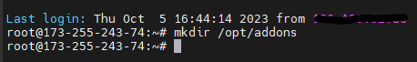

Con el directorio creado debe dirigirse a la siguiente ruta /etc/odoo

Nota: Si está utilizando el software mencionado anteriormente (MobaXTerm) este tiene en la interfaz un explorador de archivos que facilita el moverte entre los directorios del servidor.

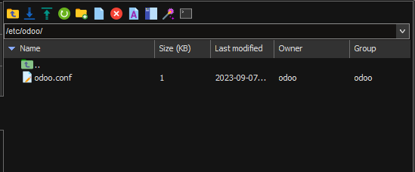

Allí se encontrará el archivo odoo.conf. Debemos abrir el archivo y la línea addons_path que es la que indica a odoo donde se almacenarán los módulos debe quedar de la siguiente forma.

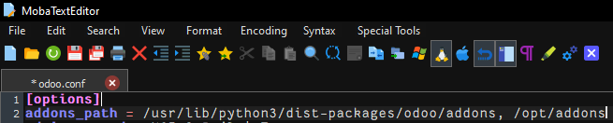

Una vez hecho este cambio dar clic en el disquete para guardar o bien presionar la combinación Ctrl + S.

Ahora para que el servidor cargue los cambios realizados en las configuraciones de odoo ejecutar el comando:

| **Comando** | **Descripción** |
| --- | --- |
| service odoo restart | Reinicia el servicio de odoo |

Ahora se debe dar permisos al usuario odoo, para que pueda acceder al directorio creado, ejecute los siguientes comandos:

| **Comando** | **Descripción** |
| --- | --- |
| chown -R odoo /opt/addons | Dar permisos de acceso al usuario odoo en el directorio especificado. |
| service odoo restart | Reinicia el servicio de odoo. |

# 

# Primer lanzamiento de odoo

Para continuar con el proceso de instalación de módulos es necesario acceder a odoo.

Accederemos a odoo ingresando a nuestro navegador preferido he accederemos a la url <https://www.ip_de_nuestro_servidor:8069/>

**Nota**: por defecto luego de instalar Odoo/Postgresql el puerto a utilizar será el 8069

En su primer acceso veremos la siguiente venta:

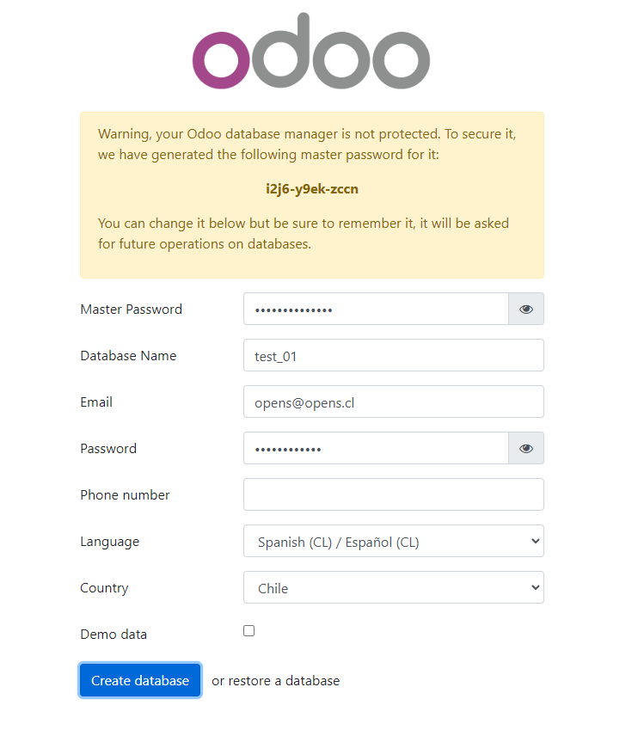

En esta ventana debemos llenar el formulario para crear la base de datos a utilizar. Importante respaldar la Master Password, está password permite realizar backups en la base de datos y de perderla no se puede recuperar.

Adicionalmente los campos Email y Password son los que nos permitirán acceder al servidor de odoo, por defecto es creado el usuario web (tipo Administrador) con estas credenciales, por lo que de igual manera se recomienda respaldar estas en un lugar seguro para no olvidarlas.

| **Campo** | **Descripción** |
| --- | --- |
| Master Password | Contraseña importante para poder realizar backups de la BD  **Importante Respaldar** |
| Database Name | Nombre de la base de datos |
| Email | Credencial de acceso web  **Importante Respaldar** |
| Password | Credencial de acceso web  **Importante Respaldar** |
| Phone Number | **Campo opcional** para el número de teléfono |
| Language | Lenguaje del sistema. En este caso Español(CL) |
| Country | Seleccionar el país. En este caso Chile |
| Demo data | **Campo opcional**, habilitar esta casilla pobla la base de datos con valores ejemplo. Se recomienda dejarla desactivada. |

**Nota**: el email/password configurados serán las credenciales de acceso web (usuario admin) al sistema, por lo que no olvide respaldarlas en un lugar seguro.

# 

# Instalación de módulos

Continuando con la instalación accedemos a odoo y en el menú principal se escoge la opción aplicaciones

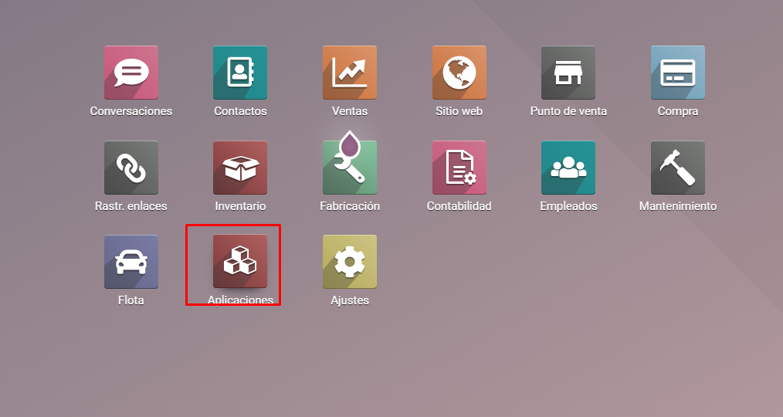

Se debe activar el modo desarrollador, para realizar esto iremos a la url y agregaremos **?debug=1** luego de web.

| **Ejemplo de url** | |
| --- | --- |
| **Antes** | http://ip_del_servidor:8069/web#cids=1&action=... |
| **Después** | http://ip_del_servidor:8069/web**?debug=1**#cids=1&action=... |

Al presionar enter y recargar la vista del navegador deberíamos ver las opciones en la barra superior, además sabremos que el modo desarrollador está habilitado por que en la esquina superior derecha habrá un símbolo de un bicho (bug).

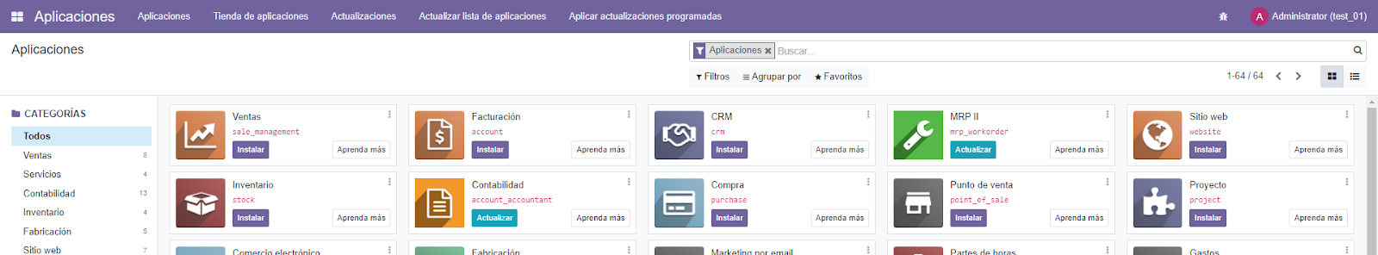

Luego se debe pinchar la ‘X’ en la etiqueta ‘Aplicaciones’ en la barra de búsqueda y buscar el módulo que se quiere instalar. Aparecerá el módulo con un botón ‘instalar’ lo presionamos.

Ejemplo:

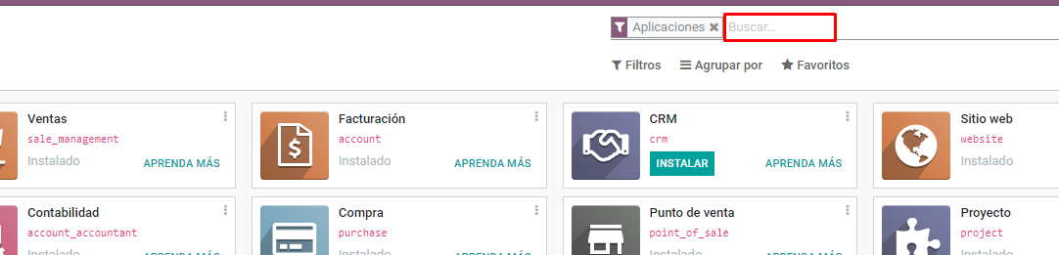

En este caso cómo el módulo desarrollado depende del CRM de odoo, instalaremos el módulo de CRM que viene disponible para ser instalado. Dar clic en instalar

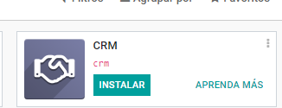

Ahora se debe descargar la carpeta del proyecto Licibot y una vez descargada se debe arrastrar las siguientes carpetas:

* opens_licitaciones_crm
* licibot_module

Se moverán hacia la ruta /opt/addons, utilizando MobaXTerm se vería algo así:

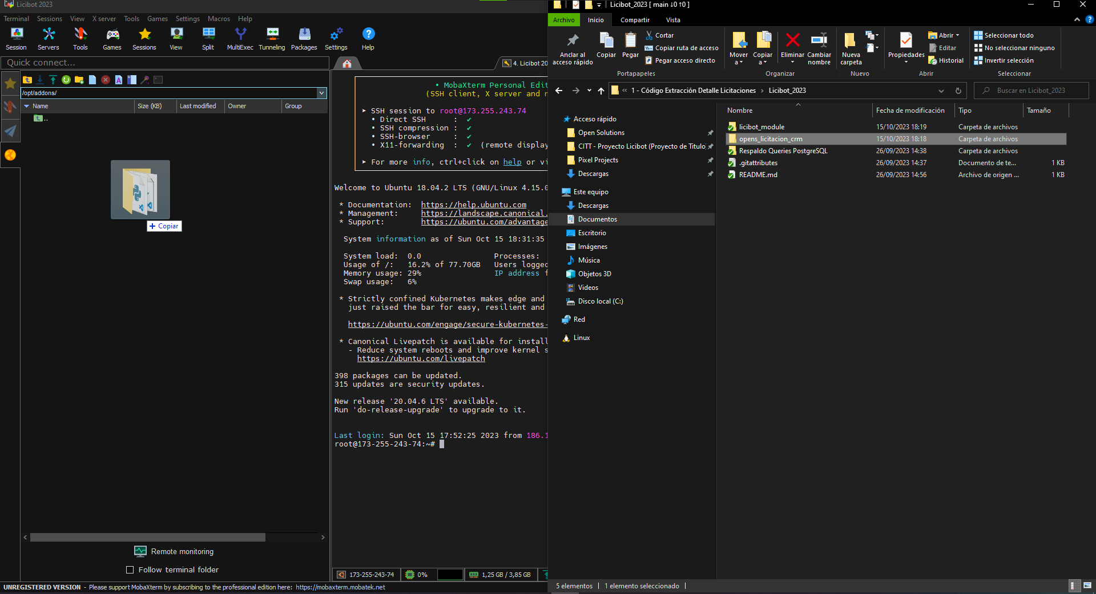

## Instalación de librerías de dependencia

Ahora será necesario instalar librería de dependencia de python para que funcione todo correctamente. Para ello primero instalaremos pip que nos ayudará a instalar las librerias necesarias, luego instalaremos la librería pandas y requests

| **Comando** | **Descripción** |
| --- | --- |
| apt-get pip | Instala la librería pip. |
| pip install pandas | Instala la librería de python pandas |
| pip install requests | Instala la librería de python requests |
| pip install scipy | Instala la librería de python scipy |
| pip install numpy | Instala la librería de python numpy |
| pip install scikit-learn | Instala la librería de python scikit-learn |
| service odoo restart | Reinicia el servicio de odoo |

Adicionalmente, ejecute el siguiente comando:

sudo apt-get install language-pack-es

Este instalará el paquete de lenguaje en español, necesario para funciones internas de conversión de montos a CLP.

A continuación se debe verificar que la hora configurada en el ambiente corresponde a la hora local, dado que si esto no es así los cron que ejecutan los procesos automatizados, se ejecutarán a una hora diferente (dado que el servidor está en una hora diferente).  
  
Para ver qué zona horaria está configurada actualmente ejecuta timedatectl

si es distinto a America/Santiago ejecute el siguiente comando

sudo timedatectl set-timezone America/Santiago

Este configura la hora del ambiente a la de Santiago de Chile, y a continuación puede volver a ejecutar timedatectl para asegurarse de que el cambio se produjo.

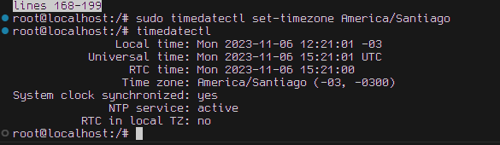

Ahora debe dirigirse nuevamente a la sección de aplicaciones en odoo en modo desarrollador y dar clic en **Actualizar lista de aplicaciones**, buscamos en la barra de búsqueda de aplicaciones los módulos que arrastramos hacia el directorio /opt/addons e instalamos primero el que aparecerá cómo “Licitaciones en iniciativas…” y luego instalamos “Licibot”

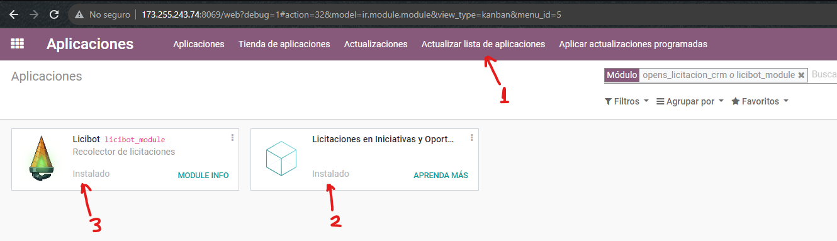

Al igual que anteriormente tras la instalación de los nuevos módulos debemos ejecutar el comando para reiniciar el servicio de odoo:

| **Comando** | **Descripción** |
| --- | --- |
| service odoo restart | Reinicia el servicio de odoo. |

# Habilitar acceso DB

En el siguiente paso accederemos a postgres desde la consola del servidor utilizando el comando ‘su postgres’ y luego el comando ‘psql’ para habilitar el modo query.

Una vez habilitado el modo query ingrese las siguientes líneas de comando para crear/asignar permisos necesarios:

| **Comando** | **Descripción** |
| --- | --- |
| CREATE ROLE licibot; | Crea a un usuario, se recomienda licibot pero puede ser el que usted prefiera, solamente recuerde cual es el que configurará. |
| ALTER ROLE licibot WITH SUPERUSER; | Asignamos privilegios de superusuario al usuario creado. |
| ALTER ROLE licibot WITH LOGIN; | Asignamos permisos de inicio de sesión. |
| ALTER ROLE licibot WITH PASSWORD ‘clave_segura_generada’; | Configuramos una contraseña de acceso a la base de datos.  **Importante respaldar** |

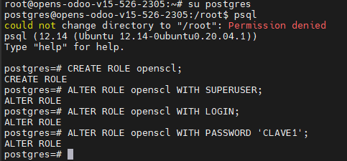

**Nota**: Este paso creará las credenciales de acceso a base de datos (Postgresql), donde openscl será el usuario y ‘CLAVE1’ será la contraseña. Se recomienda respaldar estas credenciales en un lugar seguro para su posterior utilización.

Para volver al usuario root debemos escribir ‘\q’ dar enter y luego ‘exit’ y dar enter nuevamente.

# Habilitar conexiones DB desde afuera

Necesitamos modificar 2 archivos, estos se encuentran en la ruta /etc/postgresql/X/main donde X es igual a la versión de base de datos.

Podemos utilizar el explorador de archivos que incluye MobaXTerm para realizar este procedimiento.

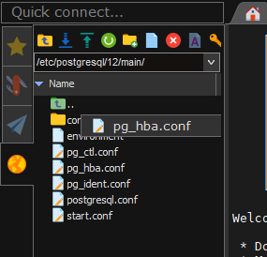

En la ubicación modificaremos los archivos **postgresql.conf** y **pg_hba.conf**

Comenzando por el documento postgresql.conf modificaremos la línea con la variable **#listen_addresses**

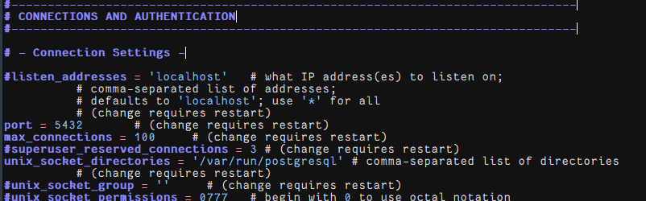

Debe quedar de la siguiente manera:

listen_adresses = ‘*’

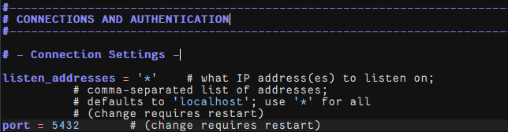

Al terminar de modificar presionar las teclas Ctrl + S y en la ventana emergente clic en ‘Yes to All’

En el archivo pg_hba.conf iremos al final del documento y añadiremos las siguientes líneas de texto:

host all all 0.0.0.0/0 md5  
host all all ::/0 md5

Deben quedar como en la siguiente imagen

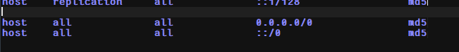

Luego saldremos de psql con el comando \q, saldremos de postgres con exit, y una vez como root reiniciamos el servidor con el comando ‘sudo reboot’. Esperaremos un par de minutos antes de intentar ingresar nuevamente.

# Ejecución de queries

Ahora tras haber instalado los módulos y habilitado la conexión a la base de datos, establezca conexión a la base de datos del ambiente y verifique que tras haber instalado los módulos se hayan creado las tablas que utilizará Licibot.

Puede comprobar esto utilizando el software DBeaver por ejemplo y acceda a la base de datos utilizando las credenciales que definió en los puntos anteriores.

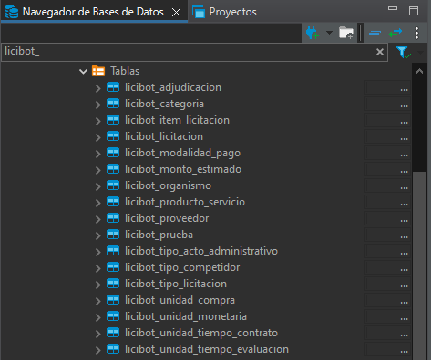

Tras la verificación ejecute los archivos .sql proporcionados en la carpeta “Respaldo Queries PostgreSQL” en el orden que se indica:  
  
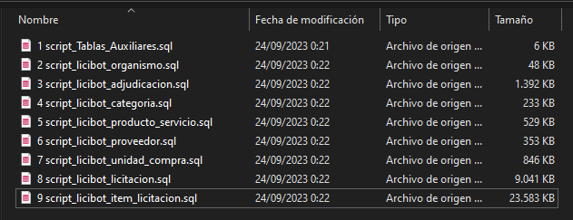

Estas queries cargarán una información base que contempla licitaciones desde el 2018 hasta junio del 2023, enfocadas a la palabra clave gas.

**Nota**: Este procedimiento puede tomar varios minutos.

Tras la ejecución de estas, verifique que la información fue cargada exitosamente.

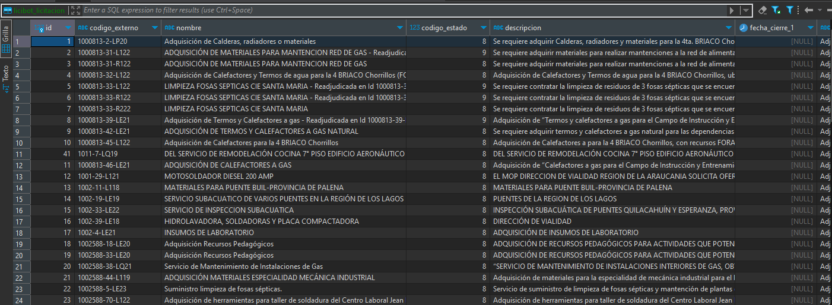

Cómo última indicación se mostrará cómo llegar al apartado de los crones en odoo. Debe habilitar el modo desarrollador, dirigirse a Ajustes en la pantalla principal de odoo y luego seleccionar Técnico seguido de Acciones planificadas.

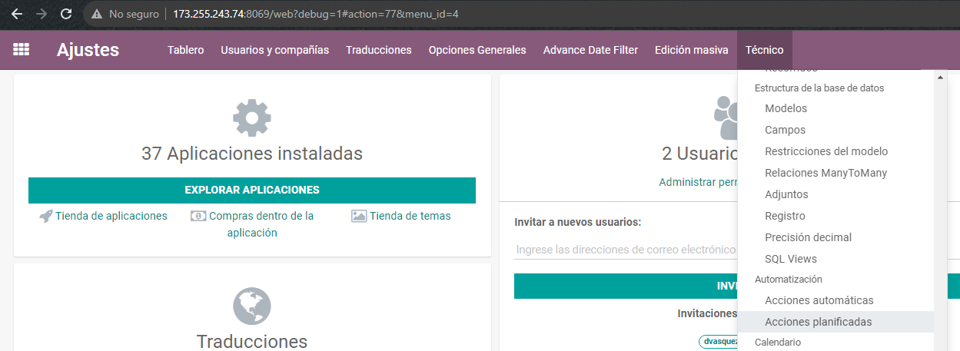

Allí verá todos los crones disponibles en el sistema, concretamente los de nuestro módulo se llaman:

* CRON Licibot: Calcular Ranking v1
* CRON Licibot: Enviar al CRM

Para lo cual puede usar la barra de búsquedas de odoo para dar con ellos fácilmente. Si da clic a alguno de ello puede editar cuando se debería ejecutar, habilitar/deshabilitar o bien ejecutarlo manualmente.

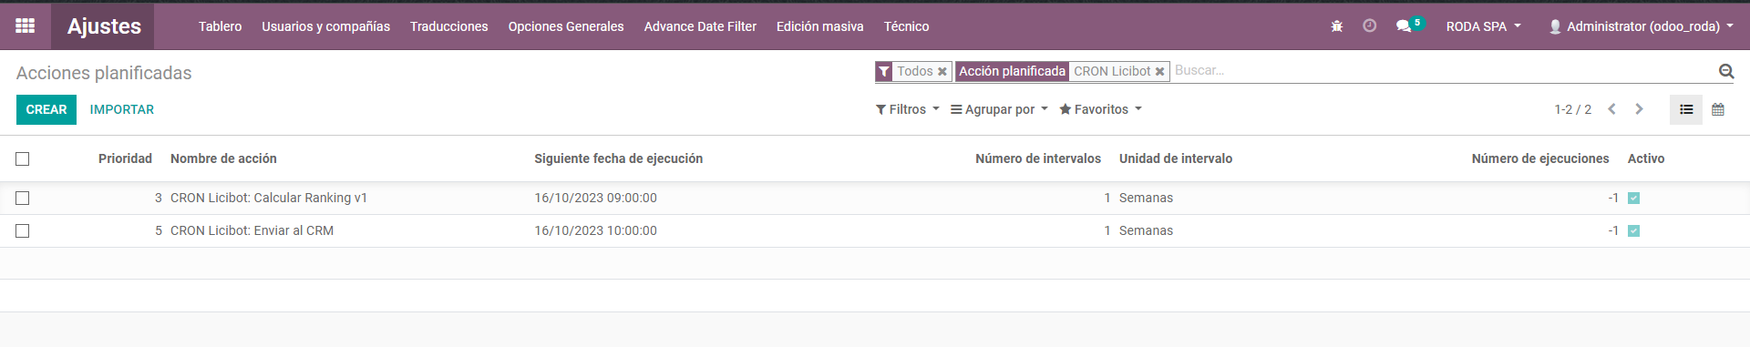

Eso ha sido todo por este documento, espero nuevamente que el material proporcionado sea de gran utilidad para quien esté realizando esta labor.